SCHEDA TECNICA
Codice: F32-24W
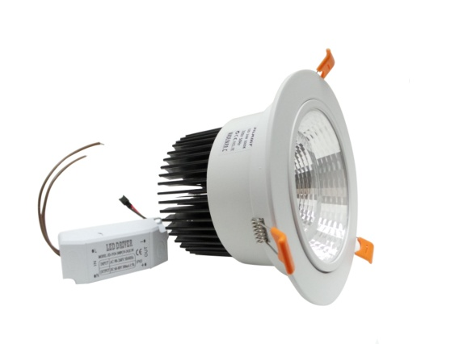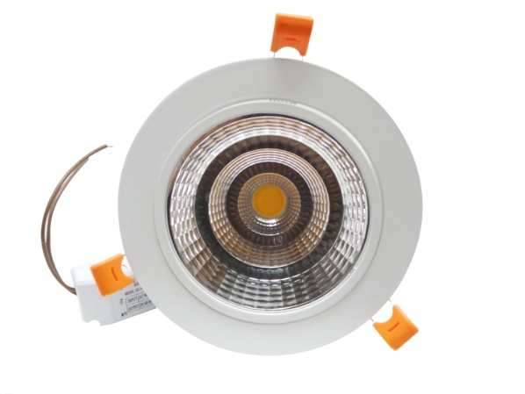
Faretto led incasso 24W Led Cob completo di Driver led, tra i migliori Power LED al mondo. Completo di LED driver, con morsettiera integrata per un facile collegamento, assicura alta luminosità mantenendo ridotti i consumi economici ed energetici.
Ideale per l'installazione in controsoffitti, cartongesso..Studiato anche per l'illuminazione di ambienti commerciali quali vetrine o locali notturni. Può essere inserito anche all'interno di mobili, pensili e armadi.
Caratteristiche:
- Consumo 24W
- Flusso luminoso: 2400 lumen
- Tensione: 230 Vac
- Angolo: 80°
- Fascio luce: orientabile
- Materiale: alluminio per una migliore dissipazione del calore
- Dimensioni: controllare sulle foto
- Diametro foro installazione: 135mm a 150mm
- Certificazione: CE, RoHS
- Faretti LED da incasso
- LED Drive alimentatore incluso
- Trasformatore LED incluso
- Collegabile alla corrente di casa 220V
- luce disponibili: bianco , caldo e neutra controllare dal menu di selezione
- Facilità di installazione e sostituzione
